Памятка для родителей
по организации дистанционного обучения
в МБОУ ООШ № 21
поселка Перевалка
Уважаемые родители!

1. В сложившейся ситуации важно наладить с ребенком диалог, уважительное дружелюбное общение.
2. Ребенок должен сам понять, что дистанционное обучение - это та же школа, только в других условиях.
3. Важно соблюдать привычный распорядок дня: время сна и бодрствования, время начала уроков, переменки, перерыв на обед и пр. Резкие изменения в режиме дня могут привести к излишнему напряжению и стрессу.

4. После каждого урока необходима динамическая пауза (15-20 минут), что позволит избежать снижения уровня работоспособности, также нужно проводить физкультминутки для профилактики нарушения зрения и осанки.
5. Очень важна организация рабочего места. Кроме того, что всё необходимое должно находиться в зоне доступности руки, рекомендуется все гаджеты оставлять в другом помещении.
6. Планируйте с ребёнком дела на предстоящий день заранее. Важно, чтоб у ребенка всегда были часы в зоне видимости
7. В конце каждого дня обсуждайте с ребёнком успехи и неудачи за день. Стройте планы на завтра. Совместно ищите решения в спорных ситуациях. Не скупитесь на слова поддержки и объятия.
8.Если у вас возникнут вопросы, вы можете их задать классному
руководителю, учителю-предметнику, а также администрации школы

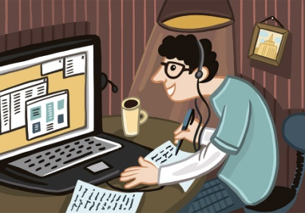
Рекомендуемая непрерывная длительность работы, связанной с фиксацией взора непосредственно на экране ВДТ, на уроке не должна превышать:

а) для обучающихся в I-IV классах — 15 мин;

б) для обучающихся в V- IX классах — 20 мин;

в) для обучающихся в VIII-IX классах-25 мин;
В настоящее время существует целый ряд ресурсов, помогающих и родителям, и детям в дистанционном обучении ЯКЛАСС https://www.yaklass.ru/ , УЧИ.РУ https://uchi.ru/ , ЯНДЕКС УЧЕБНИК https://education.yandex.ru/ , РЕШУ ОГЭ https://rus-oge.sdamgia.ru/ , РЕШУ ВПР https://vpr.sdamgia.ru/ и другие.

